Гуманитарный проект
государственного учреждения образования
«Средняя школа №2 г. Горки»
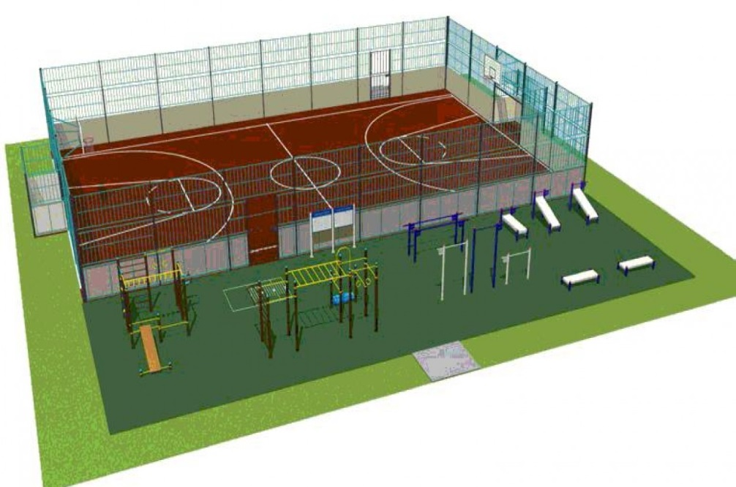
«Школьный стадион»

1. | Наименование проекта | «Школьный стадион»
2. | Наименование организации | Государственное учреждение образования «Средняя школа №2 г. Горки»
3. | Физический и юридический адрес организации, телефон, факс, e-mail | ул. Якубовского, д.31, 213410, г. Горки, Могилёвская область, e-mail:scool2grk@ tut.by, +375223379417
4. | Информация об организации | Тип учреждения образования – учреждение общего среднего образования, вид – средняя школа , 1951 год - введено в эксплуатацию новое здание школы № 2. В 2012 году проведена реконструкция и капитальный ремонт основного здания государственного учреждения образования «Средняя школа № 2 г. Горки» и сделана пристройка
5. | Руководитель организации | Лесник Иван Иванович, директор, +375298423534
6. | Менеджер проекта | Лесник Иван Иванович, директор, +375298423534
7. | Прежняя помощь, полученная от других иностранных источников | Нет
8. | Требуемая сумма | 121587.17 $
9. | Софинансирование | 1 000 $
10. | Срок проекта | 3 года
11. | Цель проекта | 1. Создание условий для организации отдыха и оздоровления детей в школе посредством реконструкции спортивной площадки.  2. Развитие и популяризация физической культуры и спорта среди населения, повышение его роли во всестороннем и гармоничном развитии личности, укрепление здорового образа жизни.
12. | Задачи проекта | 1.Сохранение и укрепление здоровья учащихся, привитие здорового образа жизни и профилактика опорно-двигательных, простудных и других заболеваний;  2.Создание обстановки психологического комфорта и безопасности личности ребенка.  3.Формирование общей культуры, организация содержательного досуга, ценностного отношения к своему здоровью и здоровому образу жизни.  4. Создать условия для вовлечения несовершеннолетних подростков в общественно значимую трудовую деятельность.
13. | Детальное описание деятельности в рамках проекта в соответствии с поставленными задачами | Современная комплексная спортивная площадка, предназначенная для игры в баскетбол, волейбол и мини-футбол, оснащенная разнообразным спортивным оборудованием и местами для сидения зрителей, стала бы местом повышения функциональных возможностей организма учащихся, роста уровня физического развития, повышение самостоятельности и активности учащихся в двигательной деятельности. Кроме того, на спортивной площадке возможно проведение культурно -массовых мероприятий, досуга учащихся школы.
14. | Обоснование проекта | Действующий стадион не достаточно комфортабельный: отсутствует беговая дорожка, футбольное поле, баскетбольная и волейбольная площадки снижается уровень физической подготовленности учащихся.
15. | Деятельность после окончания проекта | В результате реализации проекта школа будет иметь современную спортивную площадку, которая будет способствовать укреплению здоровья учащихся, развивать физические навыки и умения, а также способствовать активному отдыху на свежем воздухе детей дошкольного и школьного возраста
16. | Бюджет проекта | 122587.17 $

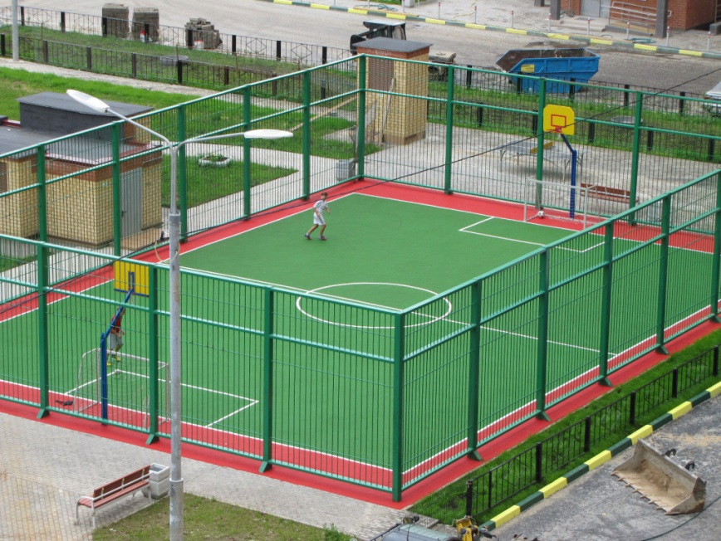

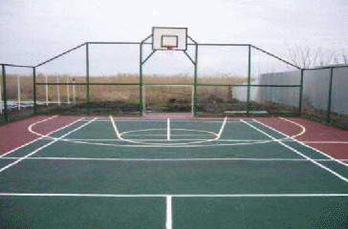

Humanitarian project of the
State educational institution “Secondary school №2 of Gorki”
“School stadium”

1. | Name of the project | «School Stadium»
2. | Name of company | State institution of education "Secondary school N 2 of Gorky"
3. | The physical and legal address of the organization, phone, fax, e-mail | st. Yakubovsky, d.31, 213410, Gorky, Mogilev region,e-mail:scool2grk@ tut. by
4. | Organization Information | type of educational institution - general secondary education institution, type - secondary school, 1951 - a new school building N 2 was commissioned. In 2012, the main building of the state educational institution “Secondary School No. 2 of Gorky” was reconstructed and overhauled and made extension
5. | Head of the organization | Lesnik Ivan Ivanovich, director, +375298423534
6. | Project manager | Lesnik Ivan Ivanovich, director, +375298423534
7. | Previous assistance received from other foreign sources | -
8. | Amount Required | 121587.17 $
9. | Co-financing | 1 000 $
10. | Project term | 3 years
11. | Objective of the project | 1. Creation of conditions for the organization of recreation and rehabilitation of children at school through the reconstruction of the sports ground.  2. The development and popularization of physical culture and sports among the population, increasing its role in the comprehensive and harmonious development of the individual, strengthening a healthy lifestyle.
12. | Project objectives | 1. Preservation and strengthening of the health of students, instilling a healthy lifestyle and prevention of musculoskeletal, colds and other diseases;  2. Creating an atmosphere of psychological comfort and security of the child’s personality.  3. The formation of a common culture, the organization of meaningful leisure, value attitude to one’s health and healthy lifestyle.  4. Create conditions for involving minor teenagers in socially significant labor activity.
13. | Detailed description of the project activities in accordance with the tasks | A modern integrated sports ground, designed for playing basketball, volleyball and futsal, equipped with a variety of sports equipment and seats for spectators, would become a place to increase the students ’functional abilities, increase physical development, increase students’ independence and activity in physical activity. In addition, on the sports ground, it is possible to carry out cultural events and leisure activities for schoolchildren.
14. | Project Justification | The existing stadium is not comfortable enough: there is no running track, soccer field, basketball and volleyball courts, the level of students' physical fitness is reduced.
15. | Activities after the end of the project | As a result of the project, the school will have a modern sports ground, which will contribute to improving the health of students, develop physical skills and abilities, as well as contribute to outdoor activities for children of preschool and school age
16. | Project budget | 122587.17 $

